

**Памятка для родителей**

**ЗДОРОВЬЕСБЕРЕГАЮЩИЕ ТЕХНОЛОГИИ В ЛОГОПЕДИЧЕСКОЙ РАБОТЕ**

Что такое здоровьесберегающие технологии? Это система мер, направленных на улучшение здоровья участников образовательного процесса. Здоровьесберегающие технологии – неотъемлемая часть логопедической коррекционной работы, это целостная система воспитательно-оздоровительных, коррекционных и профилактических мероприятий, которые осуществляются в процессе взаимодействия ребёнка и педагога, ребёнка и родителей.

Существуют разнообразные традиционные, так и нетрадиционные методы и приемы которые оказывают положительное воздействие на речевое развитие детей. Артикуляционная гимнастика, пальчиковая гимнастика, массаж и самомассаж, гимнастика для глаз, Су - Джок - терапия, биоэнергопластика, кинезиологические упражнения, дыхательная гимнастика- эти методы являются составляющими здоровъесберегающих технологий.

Здоровьесберегающих технологий, используемые для развития речи детей:

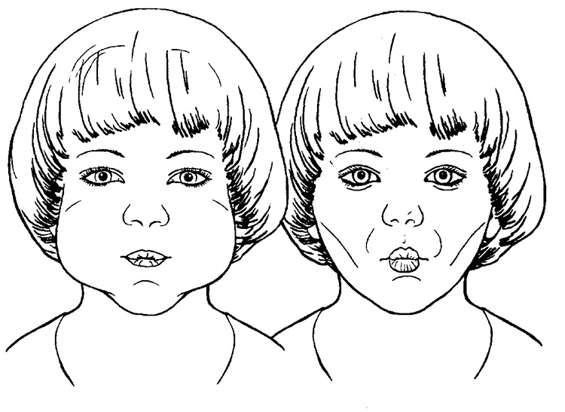**1.Артикуляционная гимнастика** - выработка качественных, полноценных движений органов артикуляции, подготовка к правильному произнесению фонем.

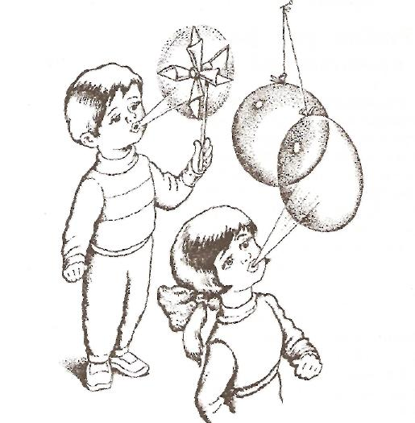**2.Мимические упражнения**- улучшают работу лицевых мышц, способствуют развитию подвижности артикуляционного аппарата.

**3.Дыхательная гимнастика** – улучшает ритмику организма, развивает самоконтроль и произвольность, стимулирует работу мозга, регулирует нервно - психические процессы.

**4. Релаксационная гимнастика**–снимает психическое и физическое напряжение. Проводится в любое время в течение дня. Продолжительность 1 – 7 минут.

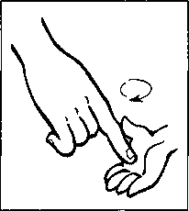**5.Пальчиковая гимнастика** - позволяет активизировать работоспособность головного мозга, влияет на центры развития речи, развивает ручную умелость, помогает снять напряжение. Пальчиковые игры очень эмоциональны, увлекательны. Это инсценировка, каких- либо рифмованных историй, сказок при помощи рук.

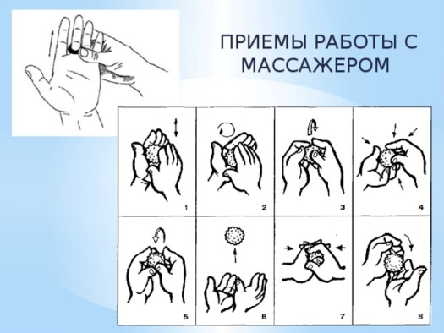**6.Игровой массаж и самомассаж** - позволяет стимулировать рост нервных клеток, развитие мелкой моторики, а также помогает наладить эмоциональный контакт и снять напряжение.

**7.Су-Джок терапия** это последнее достижение восточной медицины. В переводе с корейского языка Су – кисть, Джок – стопа. Су Джок –терапия оказывает воздействие на биоэнергитические точки с целью активизации защитных функций организма и направлена на воздействие зон коры головного мозга с целью профилактики речевых нарушений.

Применение данных технологий в комплексе даёт положительные результаты: у детей повышается двигательная активность; улучшается звукопроизношение; возрастают показатели двигательной памяти, фонематического слуха и восприятия, грамотности и выразительности речи; а главное – улучшается состояние здоровья детей